ICS 67.100.10
CCS X 16
NY
中华人民共和国农业行业标准
NY/T XXXX—XXXX

奶牛养殖场生乳中病原微生物风险评估技术规范
Technical specification for microbial pathogens risk assessment in raw milk of dairy farms

（公开征求意见稿）
（本稿完成日期：2021.7）

XXXX - XX - XX发布
XXXX - XX- XX实施
中华人民共和国农业农村部 发布

前 言
本文件按照GB/T 1.1—2020《标准化工作导则 第1部分：标准化文件的结构和起草规则》的规定起草。
请注意本文件的某些内容可能涉及专利。本文件的发布机构不承担识别专利的责任。
本文件由中华人民共和国农业农村部畜牧兽医局提出。
本文件由全国畜牧业标准化技术委员会（SAC/TC 274）归口。
本文件起草单位：中国农业科学院北京畜牧兽医研究所、农业农村部奶产品质量安全风险评估实验室（北京）、农业农村部奶及奶制品质量监督检验测试中心（北京）、青岛农业大学。
本文件主要起草人：孟璐、都启晶、王加启、郑楠、刘慧敏、王军、韩荣伟、于忠娜、杨永新、范荣波、姜洪宁、张养东、赵圣国、柳梅。

奶牛养殖场生乳中病原微生物风险评估技术规范
- 范围
本文件规定了奶牛养殖场生乳中病原微生物风险评估的工作流程、危害识别、风险监测、风险分级和风险管控等要求。
本文件适用于奶牛养殖场生乳中病原微生物的风险评估。
- 规范性引用文件
下列文件中的内容通过文中的规范性引用而构成本文件必不可少的条款。其中，注日期的引用文件，仅该日期对应的版本适用于本文件；不注日期的引用文件，其最新版本（包括所有的修改单）适用于本文件。
GB 4789.4 食品安全国家标准 食品微生物学检验 沙门氏菌检验
GB 4789.6 食品安全国家标准 食品微生物学检验 致泻大肠埃希氏菌
GB 4789.14 食品安全国家标准 食品微生物学检验 蜡样芽胞杆菌检验
GB 4789.30 食品安全国家标准 食品微生物学检验 单核细胞增生李斯特氏菌检验
GB 4789.36 食品安全国家标准 食品微生物学检验 肠埃希氏菌O157:H7/NM检验
GB/T 16568 奶牛场卫生规范
GB/T 16569 畜禽产品消毒规范
GB/T 18646 动物布鲁氏菌病诊断技术
GB/T 27637 副结核分枝杆菌实时荧光PCR检测方法
NY/T 34 奶牛饲养标准
NY/T 907 动物布氏杆菌病控制技术规范
NY/T 2962 奶牛乳房炎乳汁中金黄色葡萄球菌、凝固酶阴性葡萄球菌、无乳链球菌分离鉴定方法
NY/T 3234 牛支原体PCR检测方法
SN/T 2101 出口乳及乳制品中结核分枝杆菌检测方法 荧光定量PCR
- 术语和定义
下列术语和定义适用于本文件。

风险分级 risk classification
基于奶牛养殖场生乳生产过程中病原微生物危害及监测数据所确定的风险等级。
- 工作流程
奶牛养殖场生乳中病原微生物风险评估工作流程见图1。
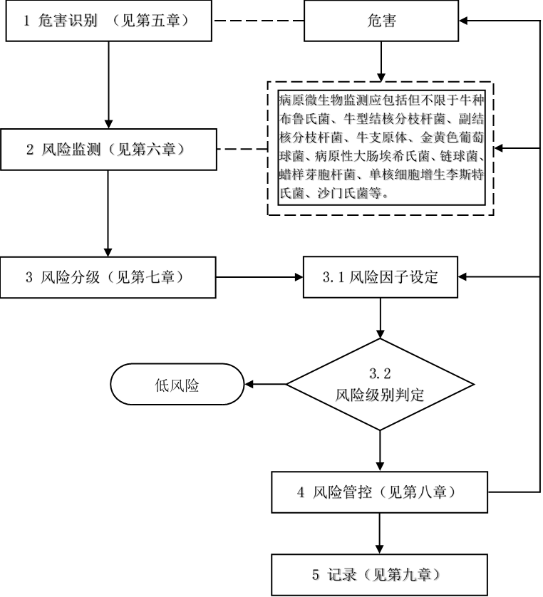
图1 奶牛养殖场生乳中病原微生物风险评估工作流程
- 危害识别
  - 奶牛养殖场生乳中需评估的病原微生物应包括但不限于牛种布鲁氏菌、牛型结核分枝杆菌、副结核分枝杆菌、牛支原体、金黄色葡萄球菌、病原性大肠埃希氏菌、链球菌、蜡样芽胞杆菌、单核细胞增生李斯特氏菌、沙门氏菌等。
  - 依据奶牛养殖场消毒、兽医卫生检验、疫病检疫和防疫、挤奶操作、干奶操作、奶牛疾病诊疗等相关过往记录、公开的风险咨讯，结合咨询驻场兽医，确定生乳中需要评估的病原微生物。
- 风险监测
  - 生乳中的牛种布鲁氏菌和牛型结核分枝杆菌，应每半年监测一次，监测方法依据NY/T 907和SN/T 2101。
  - 生乳中的副结核分枝杆菌、牛支原体、金黄色葡萄球菌、病原性大肠埃希氏菌、链球菌、蜡样芽胞杆菌、单核细胞增生李斯特氏菌、沙门氏菌等，应每季度监测一次，监测方法按附录A。
- 风险分级

7.1 风险因子设定
依据牛场记录以及生产环节相关的风险危害程度，按照附录B将生乳中病原微生物风险因子设定为重大风险因子、中风险因子和低风险因子。

7.2 风险级别判定
依据牛场记录及生产环节相关的风险监测结果，按照附录C进行统计判定，符合重大风险因子一项及以上，判定为重大风险；符合中风险因子一项及以上，判定为中风险；符合低风险因子一项及以上，判定为低风险；当同时符合两个或三个风险级别时，则按照最高风险级别判定。
- 风险管控
对判定为重大和中风险级别的生乳，按照附录D对应的措施实施风险管控。经风险管控后，对生乳中病原微生物风险级别进行再次核实，直至降为低风险。
- 记录
奶牛养殖场应做好采样、风险监测、风险分级和风险管控等结果记录，记录并保存至少2年。

附 录 A
（规范性）
奶牛养殖场生乳中病原微生物监测
奶牛养殖场生乳中病原微生物监测方法见表A.1。
表A.1奶牛养殖场生乳中病原微生物监测方法
病原微生物名称 | 监测频率 | 生乳取样点 | 检测方法
副结核分枝杆菌 | 每季度一次 | 贮奶罐 | GB/T 27637
牛支原体 | 每季度一次 | 贮奶罐 | NY/T 3234
金黄色葡萄球菌 | 每季度一次 | 贮奶罐 | NY/T 2962
病原性大肠埃希氏菌 | 每季度一次 | 贮奶罐 | GB 4789.6、 GB 4789.36
链球菌 | 每季度一次 | 贮奶罐 | NY/T 2962
蜡样芽胞杆菌 | 每季度一次 | 贮奶罐 | GB 4789.14
单核细胞增生李斯特氏菌 | 每季度一次 | 贮奶罐 | GB 4789.30
沙门氏菌 | 每季度一次 | 贮奶罐 | GB 4789.4
ª包括但不限于副结核分枝杆菌、牛支原体、金黄色葡萄球菌、病原性大肠埃希氏菌、链球菌、蜡样芽胞杆菌、单核细胞增生李斯特氏菌、沙门氏菌。

附 录 B
（规范性）
奶牛养殖场生乳中风险因子
奶牛养殖场生乳中风险因子见表B.1。
表B.1奶牛养殖场生乳中风险因子
分类 | 编号 | 风险因子
重大风险因子 | 1 | 从牛群或生乳中检出牛种布鲁氏菌；
 | 2 | 从牛群或生乳中检出牛型结核分枝杆菌；
 | 3 | 从疫区引种；
 | 4 | 对患有布鲁氏菌病的奶牛未按国家规定进行处置；
 | 5 | 未按照国家布鲁氏菌病防治计划中一类地区牧场每年检疫2次，进行阳性牛淘汰；
 | 6 | 未按国家规定对患有结核病的奶牛强制检疫-扑杀，不予治疗；
中风险因子 | 1 | 从牛群或生乳中检出副结核分枝杆菌；
 | 2 | 从牛群或生乳中检出牛支原体；
 | 3 | 从生乳中检出金黄色葡萄球菌；
 | 4 | 从疫区采购饲草、饲料；
 | 5 | 饲养人员患有人兽共患传染病；
 | 6 | 新引进的奶牛未进行牛种布鲁氏菌检测；
 | 7 | 新引进的奶牛未进行牛型结核分枝杆菌检测；
 | 8 | 未按程序进行及时、合理免疫；
低风险因子 | 1 | 从牛群或生乳中检出病原性大肠埃希氏菌、链球菌、蜡样芽胞杆菌、单核细胞增生性李斯特氏菌和沙门氏菌中的一种或几种；
 | 2 | 奶牛养殖场从业人员未定期体检；
 | 3 | 挤奶后只对部分乳头消毒；
 | 4 | 牛床未保持干燥且及时更换或添加垫料；
 | 5 | 未按说明书规定使用兽药控制病畜；
 | 6 | 无有干净水源清洗乳头和用水卫生检测报告；
 | 7 | 未对贮奶罐进行彻底清洗消毒
ª包括但不限于副结核分枝杆菌、牛支原体、金黄色葡萄球菌、病原性大肠埃希氏菌、链球菌、蜡样芽胞杆菌、单核细胞增生李斯特氏菌、沙门氏菌。
附 录 C
（规范性）
奶牛养殖场生乳中病原微生物风险分级判定
奶牛养殖场生乳中病原微生物风险分级判定见表C.1。
表C.1奶牛养殖场生乳中病原微生物风险分级判定表
风险因子等级 | 编号 | 风险因子判定 | 判定结果
 |  |  | 是 | 否
重大风险 | 1 | 是否从牛群或生乳中检出牛种布鲁氏菌；
 | 2 | 是否从牛群或生乳中检出牛型结核分枝杆菌；
 | 3 | 是否从疫区引种；
 | 4 | 是否对患有布鲁氏菌病的奶牛未按国家规定进行处置；
 | 5 | 是否按照国家布鲁氏菌病防治计划中一类地区牧场每年检疫2次，进行阳性牛淘汰；
 | 6 | 是否按国家规定对患有结核病的奶牛强制检疫-扑杀，不予治疗；
中风险 | 1 | 是否从牛群或生乳中检测出副结核分枝杆菌；
 | 2 | 是否从牛群或生乳中检测出牛支原体；
 | 3 | 是否从生乳中检测出金黄色葡萄球菌；
 | 4 | 是否从疫区采购饲料；
 | 5 | 饲养人员是否患有人兽共患传染病；
 | 6 | 新引进的奶牛是否进行牛种布鲁氏菌检测；
 | 7 | 新引进的奶牛是否进行牛型结核分枝杆菌检测；
 | 8 | 是否按程序进行及时、合理免疫；
低风险 | 1 | 是否从牛群或生乳中检出病原性大肠埃希氏菌、链球菌、蜡样芽胞杆菌、单核细胞增生性李斯特氏菌和沙门氏菌中的一种或几种；
 | 2 | 奶牛养殖场从业人员是否定期体检；
 | 3 | 挤奶后是否只对部分乳头消毒；
 | 4 | 牛床是否保持干燥且及时更换或添加垫料；
 | 5 | 是否及时按说明书规定使用兽药控制病畜；
 | 6 | 是否有干净水源清洗乳头和用水卫生检测报告；
 | 7 | 是否对贮奶罐进行彻底清洗消毒
ª包括但不限于副结核分枝杆菌、牛支原体、金黄色葡萄球菌、病原性大肠埃希氏菌、链球菌、蜡样芽胞杆菌、单核细胞增生李斯特氏菌、沙门氏菌。

附 录 D
（资料性）
奶牛养殖场生乳中病原微生物风险管控措施
奶牛养殖场生乳中病原微生物风险管控措施表D.1。
表D.1奶牛养殖场生乳中病原微生物风险管控措施
风险等级 | 编号 | 风险因子 | 管控措施
重大风险 | 1 | 从牛群或生乳中检出牛种布鲁氏菌； | 按照NY/T 907、国家中长期动物疫病防治规划、国家奶牛结核病防治指导意见、GB/T 16569、《病死动物无害化处理技术规范》等规定执行。
 | 2 | 从牛群或生乳中检出牛型结核分枝杆菌； | 按照国家奶牛结核病防治指导意见、GB/T 16569、《病死动物无害化处理技术规范》等规定执行。
 | 3 | 从疫区引种； | 对从疫区引进的牛群进行牛种布鲁氏菌、牛型结核分枝杆菌的检测，如果为阳性，按重大风险1管控措施执行；如果为阴性，视为无风险。
 | 4 | 对患有布鲁氏菌病的奶牛未按国家规定进行处置； | 按照NY/T 907、国家中长期动物疫病防治规划、国家奶牛结核病防治指导意见、GB/T 16569、《病死动物无害化处理技术规范》等规定执行。
 | 5 | 未按照国家布鲁氏菌病防治计划中一类地区牧场每年检疫2次，进行阳性牛淘汰； | 按照NY/T 907、国家中长期动物疫病防治规划、国家奶牛结核病防治指导意见、GB/T 16569《病死动物无害化处理技术规范》等规定执行。
 | 6 | 未按国家规定对患有结核病的奶牛强制检疫-扑杀，不予治疗； | 按照国家奶牛结核病防治指导意见、GB/T 16569、《病死动物无害化处理技术规范》等相关规定执行。
中风险 | 1 | 从牛群或生乳中检出副结核分枝杆菌； | 淘汰久治不愈乳房炎奶牛；按照GB/T 16569《病死动物无害化处理技术规范》等相关规定执行。
 | 2 | 从牛群或生乳中检出牛支原体； | 按照GB/T 16569中消毒相关规定执行
 | 3 | 从生乳中检出金黄色葡萄球菌； | 淘汰久治不愈奶牛，按照GB/T 16569中消毒相关规定执行。
 | 4 | 从疫区采购饲料； | 对从疫区引进的牛群进行牛种布鲁氏菌、牛型结核分枝杆菌的检测，如果为阳性，按重大风险1中的管控措施执行；如果为阴性，视为无风险。
 | 5 | 饲养人员患有人兽共患传染病； | 按照GB 16568中工作人员的健康与卫生相关规定执行。
 | 6 | 新引进的奶牛未进行牛种布鲁氏菌检测； | 对从疫区引进的牛群进行牛种布鲁氏菌，如果为阳性，按重大风险1中的管控措施执行；如果为阴性，视为无风险。
 | 7 | 新引进的奶牛未进行牛型结核分枝杆菌检测； | 对从疫区引进的牛群进行牛型结核分枝杆菌，如果为阳性，按重大风险1中的管控措施执行；如果为阴性，视为无风险。
 | 8 | 未按按程序进行及时、合理免疫； | 按照GB 16568中免疫相关规定执行。
低风险 | 1 | 从牛群或生乳中检出病原性大肠埃希氏菌、链球菌、蜡样芽胞杆菌、单核细胞增生性李斯特氏菌和沙门氏菌中的一种或几种； | 按照动物传染病防治法执行，并重视奶牛养殖场的饲养管理和兽医卫生，严格按照GB 16568、GB/T 16569、NY/T 34进行生乳生产
 | 2 | 奶牛养殖场从业人员未定期体检； | 立即进行体检，如果检测出人兽共患病，参照中风险3中的管控措施执行。
 | 3 | 挤奶后只对部分乳头消毒； | 按照GB 16568中挤奶卫生相关规定执行。
 | 4 | 牛床未保持干燥且及时更换或添加垫料； | 按照GB 16568中饲养管理相关规定执行。
 | 5 | 未及时按说明书规定使用兽药控制病畜； | 按照GB 16568中兽药的使用相关规定执行。
 | 6 | 无有干净水源清洗乳头和用水卫生检测报告； | 按照GB 16568中饮水卫生相关规定、GB/T 16569中水的卫生相关规定执行。
 | 7 | 未对贮奶罐进行彻底清洗消毒； | 按照GB 16568中鲜奶 、贮藏与运输卫生的相关规定执行。
ª包括但不限于副结核分枝杆菌、牛支原体、金黄色葡萄球菌、病原性大肠埃希氏菌、链球菌、蜡样芽胞杆菌、单核细胞增生李斯特氏菌、沙门氏菌。

_________________________

